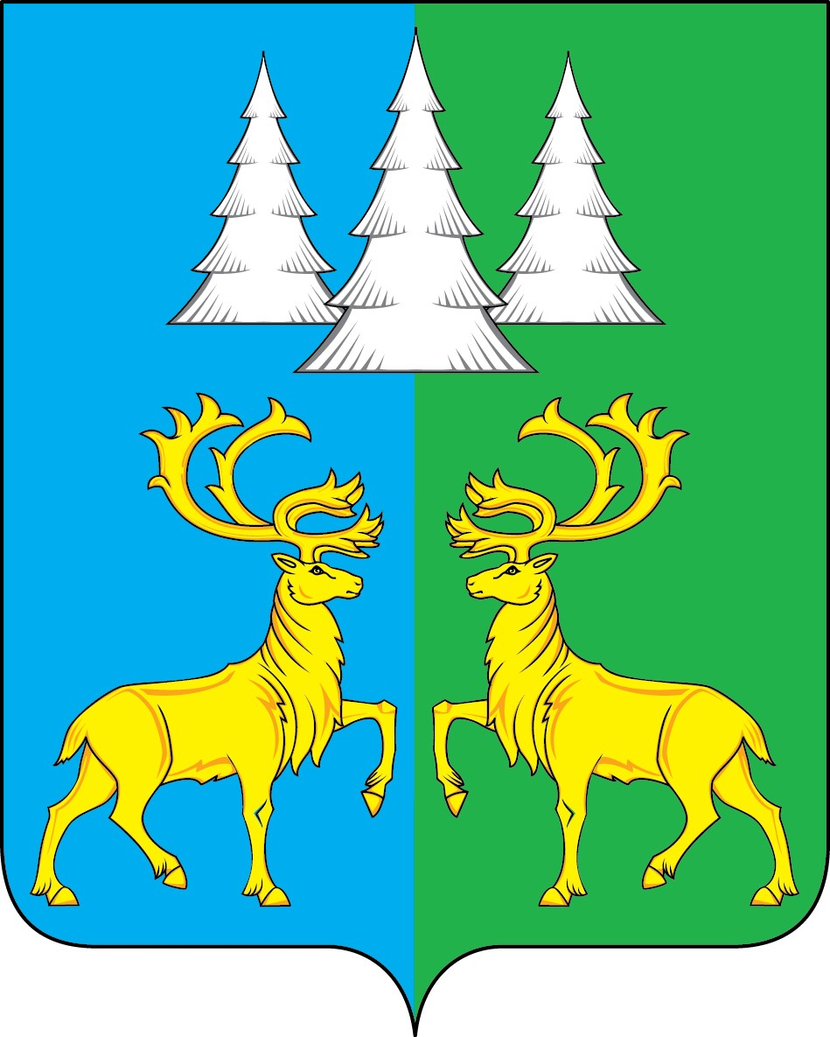

Ханты - Мансийский автономный округ – Югра
Советский район

АДМИНИСТРАЦИЯ
ГОРОДСКОГО ПОСЕЛЕНИЯ КОММУНИСТИЧЕСКИЙ

П О С Т А Н О В Л Е Н И Е

«02» декабря 2022 г. № 285

О признании утратившими силу
постановлений Администрации
городского поселения Коммунистический

В соответствии с Федеральным законом от 6 октября 2003 г. № 131-ФЗ «Об общих принципах организации местного самоуправления в Российской Федерации», Уставом г.п. Коммунистический, п о с т а н о в л я ю:
1. Признать утратившими силу постановления Администрации городского поселения Коммунистический, а именно:
- от 27.03.2014 года № 40 «Об утверждении Положения о закупках, товарах, работ, услуг для нужд муниципального бюджетного учреждения «Культурно-спортивный комплекс «Романтик»» городского поселения Коммунистический»;
- от 31.03.2014 года № 43 «О внесении изменений в постановление Администрации городского поселения Коммунистический от 27.03.2014 года № 40 «Об утверждении Положения о закупках, товарах, работ, услуг для нужд муниципального бюджетного учреждения «Культурно-спортивный комплекс «Романтик»» городского поселения Коммунистический»;
- от 12.02.2017 года № 90 «О внесении изменений в постановление Администрации городского поселения Коммунистический от 27.03.2014 года № 40 «Об утверждении Положения о закупках, товарах, работ, услуг для нужд муниципального бюджетного учреждения «Культурно-спортивный комплекс «Романтик»» городского поселения Коммунистический»;
- от 18.11.2019 года № 310 «О внесении изменений в постановление Администрации городского поселения Коммунистический от 27.03.2014 года № 40 «Об утверждении Положения о закупках, товарах, работ, услуг для нужд муниципального бюджетного учреждения «Культурно-спортивный комплекс «Романтик»» городского поселения Коммунистический».
2. Опубликовать настоящее постановление в бюллетене «Вестник» и разместить на официальном сайте органов местного самоуправления городского поселения Коммунистический.
3. Настоящее постановление вступает в силу после его официального опубликования.
4. Контроль за исполнением настоящего постановления оставляю за собой.

Глава городского поселения
Коммунистический Л.А. Вилочева

